
Tecnologías de la Información y Redes para las Entidades Aseguradoras S.A. Inscrita en el Registro Mercantil de Madrid, Tomo 13.262, Libro 0, Folio 1, Sección 8, Hoja M-214853, NIF ES A-81864498
Sdp-Lex
Especificaciones funcionales

Historia de Versiones
- V04
Se añaden los criterios de verificación de alta de duplicados
Se especifica la funcionalidad de la gestión de expedientes con tramitadores y delegaciones
- V03 Tercera vesión del documento
Se introducen modificaciones en el apartado 6.4
- V02 Segunda versión del documento
Se han introducen modificaciones acordadas con desarrollo en los siguientes apartados:
3, 6.1., 6.1.1., 6.1.2, 6.2.1, 6.2.3, 6.3, y 6.4
- V01Primera versión del documento

Indice
1. Historia de Versiones 2
2. Indice 3
3. Documentos de referencia 5
4. Acceso al sistema 6
4.1. Acceso perfil letrado 6
4.2. Verificación del usuario en el sistema 7
4.3. Acceso perfil entidad aseguradora 7
5. Procedimiento de Reclamación 8
5.1. Esquema general 8
6. Gestión de expedientes 9
6.1. Nueva reclamación (Solo visible para el perfil Letrado) 9
6.1.1. Formulario de alta 9
6.1.1.1. Pestaña “Datos” 10
6.1.1.2. Pestaña “Documentación” 16
6.1.1.3. Alta reclamación 16
6.2. Reclamaciones en curso 17
6.2.1. Pestaña “Buscar” 17
6.2.2. Pestaña “Datos” 19
6.2.3. Detalle reclamación 19
6.2.3.1. Pestaña “Diálogo” 21
6.2.3.2. Pestaña “Datos reclamación” 21
6.2.3.3. Pestaña “Acuses de recibo” 21
6.3. Búsqueda de reclamaciones. 22
6.4. Certificados 23
6.4.1. Buscar 24
6.4.1.1. Pestaña “Buscar” 24
6.4.1.2. Pestaña “Datos” 25
6.4.1.3. Detalle Reclamación 25
6.4.2. Solicitar 26
6.4.2.1. Pestaña “Buscar” 26
6.4.2.2. Pestaña “Datos 26
6.4.2.3. Detalle Reclamación 26
6.5. Datos facturación (Solo visible perfil Letrado) 27
6.5.1. Pestaña “Buscar” 27
6.5.2. Pestaña “Datos” 27
7. Consideraciones generales 29
7.1. Comunicaciones de Acuse de recibo. 29
7.2. Comunicaciones de Aviso 29
7.3. Comunicaciones de oferta/respuesta motivada. 30
7.4. Comunicaciones de baja 31
8. Perfiles de usuario 32
8.1. Perfil de usuario letrado 32
8.2. Perfiles de usuario entidad aseguradora 32
8.2.1. Perfil Gestión 32
8.2.2. Perfil Consulta 32
8.3. Perfil Administrador 33
8.4. Delegaciones 33
8.4.1. Asignación Manual de delegaciones. 33
8.4.2. Asignación Automática de delegaciones 33
8.5. Gestión por tramitador 34
9. Menú cabecera 35
9.1. Perfil Letrado 35
9.2. Perfil Entidad 35
10. Relación de comunicaciones 36
10.1. Grupos de información 36
10.2. Listado de comunicaciones 37
:

Documentos de referencia

Análisis de requisitos
- 218_LEX_ESP_ADR_V02
Interfaz WEB
- InterfaseWEB_sdp-Lex_V03
Normas de procedimiento
- 218_LEX_ESP_DOC_Normas de procedimiento _V05

Acceso al sistema
Identificador | REQ_FU1 | Nombre | Entornos de tramitación
Se establecen dos perfiles de acceso al sistema:
- Perfil Letrado
- Perfil Entidad aseguradora
En una primera fase la tramitación será únicamente WEB

Acceso perfil letrado
El acceso de los letrados al sistema se realizará mediante el certificado digital ACA. El certificado va incorporado a una tarjeta que el sistema deberá leer para extraer los datos del Letrado. El certificado de la CA debe estar instalado en el almacén de confianza.

Identificador | REQ_FU2 | Nombre | Acceso/Identificación Letrado

El letrado deberá disponer de un certificado en vigor emitido por el Consejo General de la Abogacía Española (CGAE) que está constituido como Autoridad de Certificación de la Abogacía (ACA).
El sistema deberá leer el certificado del letrado y comprobar con la CGAE que es un certificado válido, está en vigor, no revocado y ha sido emitido para un letrado.
Si el certificado no cumpliera con las condiciones anteriores el acceso será denegado informando del motivo de la denegación del acceso.
Si no fuera posible la verificación de los datos con el CGAE por alguna circunstancia de origen técnico, el acceso será denegado informando del motivo de la denegación del acceso

Verificación del usuario en el sistema
Identificador | REQ_FU4 | Nombre | Acceso/Firma contrato/Letrado
Si el letrado accede por primera vez, se le mostrará el contrato de adhesión y un formulario con una serie de campos a cumplimentar por parte del Letrado, una vez aceptado el formulario se le mostrará al Letrado el contrato de adhesión al servicio con los datos del formulario incorporados, este contrato deberá ser firmado por el letrado con su certificado de acceso,
Dicho contrato estará siempre a disposición del letrado a través de la web del servicio.
Datos a cumplimentar por el Letrado:
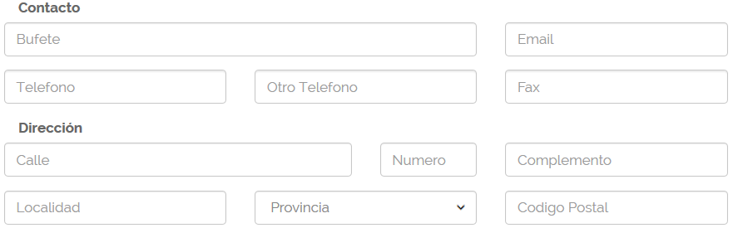

Identificador | REQ_FU5 | Nombre | Acceso a gestión de expedientes/Letrado

En el proceso de acceso al sistema, se deberá comprobar si el letrado está o no activo en el sistema, en caso de no estar activo, las únicas opciones disponibles para el letrado serán las relacionadas con la bandeja “Datos de facturación”, El estado inactivo de un letrado dependerá de unos criterios previamente fijados relacionados con que tenga facturaras pendientes de abonar.

Acceso perfil entidad aseguradora
Identificador | REQ_FU3 | Nombre | Acceso/Identificación Usuario Entidad Aseguradora

La página de acceso dispondrá de un formulario con los campos:
- Usuario
- Contraseña
El acceso se validará contra LDAP

Procedimiento de Reclamación

Esquema general

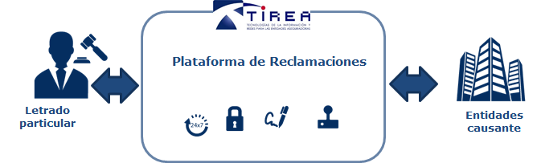

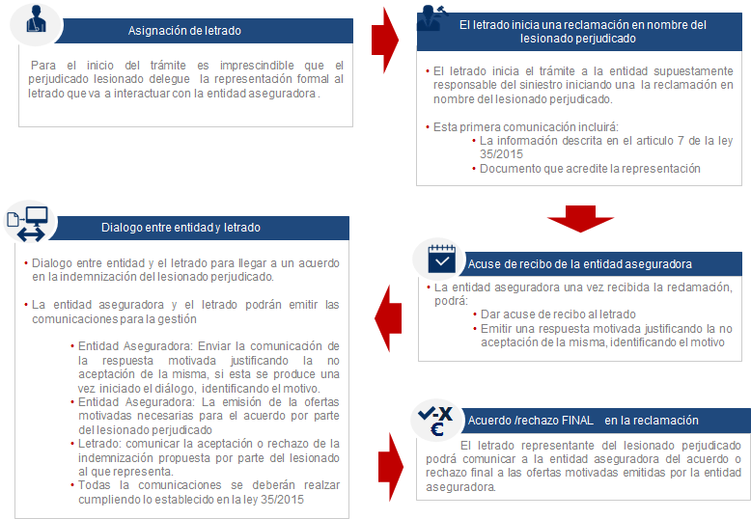

Gestión de expedientes
Identificador | REQ_FU6 | Nombre | Gestión de expedientes/Letrado

Identificador | REQ_FU7 | Nombre | Gestión de expedientes/EA

La gestión de los expedientes desde la aplicación se podrá realizar a través de las siguientes bandejas de distribución:
- Nueva reclamación (Solo visible para el perfil Letrado)
- Reclamaciones en curso
- Búsqueda de reclamaciones
- Certificados
- Datos facturación(Solo visible para el perfil Letrado)
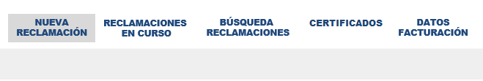

Nueva reclamación (Solo visible para el perfil Letrado)
Identificador | REQ_FU8 | Nombre | Nueva reclamación/Letrado

El Letrado iniciará el tramite a la entidad aseguradora supuestamente responsable del siniestro iniciando una reclamación en nombre del lesionado perjudicado.
Está comunicación incluirá la información descrita en el artículo 7 de la ley 35/2015, y la documentación acreditativa de la representación.

Formulario de alta
La información a introducir en el alta de una nueva reclamación quedará distribuida en dos pestañas:
Datos
Documentación

- Datos (Abierta por defecto)
- Documentación
Pestaña “Datos”
Contendrá los siguientes grupos de datos:
>DATOS LETRADO
>ENTIDAD ASEGURADORA A LA QUE VA DIRIGIDA LA RECLAMACIÓN
>DATOS IDENTIFICATIVOS RECLAMANTE
>DATOS IDENTIFICATIVOS VÍCTIMA
>DECLARACIÓN CIRCUNSTANCIAS DEL SINISTRO
>DATOS IDENTIFICACIÓN CONDUCTOR ENTIDAD RECLAMADA
Pestaña “Documentación”
Contendrá los siguientes grupos de datos:
>DOCUMENTO ACREDITACIÓN
>DOCUMENTACIÓN MÉDICA
>DOCUMENTACIÓN CUANTIFICACIÓN DEL DAÑO
>INFORME MÉDICO DEFINITIVO
>INFORME DE VALORACION IMLCF
>OTRA DOCUMENTACIÓN

Pestaña “Datos”
>DATOS LETRADO: (Abierto por defecto)
- Libre designación
- Turno de oficio
Las dos opciones anteriores son excluyentes entre sí, pero al menos una de ellas debe ser marcada.
- Referencia expediente (Obligatorios)
- Nota Importante: Si el letrado marco en el alta de la reclamación que actuaba en calidad de “Turno de oficio” la reclamación no debe formar parte de la facturación

>ENTIDAD ASEGURADORA A LA QUE VA DIRIGIDA LA RECLAMACIÓN (Abierto por defecto)
Se mostrará un desplegable con el nombre corto obtenido de BB.DD, de las entidades adheridas al sistema, debiendo elegir una de ellas.

>DATOS IDENTIFICATIVOS VÍCTIMA (Abierto por defecto)
Datos principales (Abierto por defecto)
- Nombre (Obligatorio)
- Primer Apellido (Obligatorio)
- Segundo Apellido (Opcional)
- Condición (Obligatorio) Desplegable con los siguientes valores:
  - Peatón
  - Ciclista
  - Conductor
  - Ocupante
- Fecha nacimiento (Obligatorio)
  - Si “Edad” >=14 entonces son obligatorios los campos “Tipo documento” y “Documento”
  - Si “Edad” < 14 entonces son opcionales los campos Tipo documento” y “Documento”
- Tipo documento (Opcional)
  - DNI/NIF
  - Pasaporte
  - Tarjeta de residencia
- Documento (Opcional) (Se validará formato con respecto a tipo de documento seleccionado)

Datos representante del reclamante (Inhabilitado por defecto):
  - Si “Edad” < 14 y “Documento” = Null, entonces se habilitarán los campos:
- Nombre ((Opcional)
- Primer Apellido ((Opcional)
- Segundo Apellido (Opcional)
- Tipo documento (obligatorio)
  - DNI/NIF
  - Pasaporte
  - Tarjeta de residencia
- Documento (Obligatorio) (Se validará formato con respecto a tipo de documento seleccionado)
- Fallecido (Obligatorio) (si/no)
  - Si la opción es “NO” entonces:
Victima informa documento de identidad
    - Se validará que para la Victima (Documento) no existe abierta ninguna reclamación para ese letrado, esa entidad aseguradora y esa fecha de siniestro . En caso de existir se le comunicará al usuario y no se permitirá el alta de la reclamación.
Aviso=”Pte de definir”
Víctima no informa del documento de identidad
    - Se validará que para el par Representante (Documento) y Fecha nacimiento (Victima) no existe abierta ninguna reclamación para ese letrado esa entidad aseguradora y esa fecha de siniestro. En caso de existir se le comunicará al usuario que existe una reclamación abierta con ese representante informándole de los datos de la Victima de dicha reclamación, y dando le la opción de continuar con el alta o cancelarla.
Aviso=”Pte de definir”

  - Si la opción es “SI” entonces:
Víctima y Reclamante informan de documentos de identidad
    - Se validará que el par Victima (Documento) y Reclamante (Documento) no existe abierta ninguna reclamación para ese letrado, esa entidad aseguradora y esa fecha de siniestro . En caso de existir se le comunicará al usuario y no se permitirá el alta de la reclamación.
Aviso=”Pte de definir”
Víctima informa documento de identidad y Reclamante no informa de documentos de identidad

    - Se validará que para el triplete Víctima(Documento) Representante Reclamante (Documento) y Fecha nacimiento (Reclamante) no existe abierta ninguna reclamación para ese letrado esa entidad aseguradora y esa fecha de siniestro. En caso de existir se le comunicará al usuario que existe una reclamación abierta para esa Victima por ese Representante del reclamante informándole de los datos del reclamante y dandole la opción de continuar con el alta o cancelarla.
Aviso=”Pte de definir”

Víctima no informa documento de identidad y Reclamante informa de documentos de identidad

    - Se validará que para el triplete Reclamante(Documento) Representante Victima (Documento) y Fecha nacimiento (Victima) no existe abierta ninguna reclamación para ese letrado esa entidad aseguradora y esa fecha de siniestro. En caso de existir se le comunicará al usuario que existe una reclamación abierta por ese Reclamante con el mismo representante de la Víctima informándole de los datos de la Víctima y dándole la opción de continuar con el alta o cancelarla.
Aviso=”Pte de definir”

Víctima no informa documento de identidad y Reclamante no informa de documentos de identidad

    - Se validará que para el cuarteto Reclamante(Documento) Representante Victima (Documento) Representante Reclamante (Documento) Fecha nacimiento (Victima) y Fecha nacimiento (Reclamante) no existe abierta ninguna reclamación para ese letrado esa entidad aseguradora y esa fecha de siniestro. En caso de existir se le comunicará al usuario que existe una reclamación abierta por ese Representante del Reclamante y con ese representante de la Victima on el mismo representante de la Víctima informándole de los datos de la Víctima y del Reclamante dándole la opción de continuar con el alta o cancelarla.
Aviso=”Pte de definir”

Otros datos (Cerrado por defecto)
- Teléfono (Opcional)
- Otro teléfono (Opcional)
- E-mail (Opcional)
- Calle (Opcional)
- Número (Opcional)
- Complemento (Opcional)
- Código Postal (Opcional)
- Provincia (Opcional)

>DATOS IDENTIFICATIVOS RECLAMANTE (Cerrado por defecto, este apartado solo se habilitará si la víctima es un fallecido)
- Nombre (Obligatorio)
- Primer Apellido (Obligatorio)
- Segundo Apellido (Opcional)
- Fecha nacimiento (Obligatorio)
  - Si “Edad” >=14 entonces son obligatorios los campos “Tipo documento” y “Documento”
  - Si “Edad” < 14 entonces son opcionales los campos Tipo documento” y “Documento”

- Tipo documento (Depende del Fecha Nacimiento) Desplegable con los siguientes valores
  - DNI/NIF
  - Pasaporte
  - Tarjeta de residencia
- Documento (Depende del campo Edad) (Se validará formato con respecto a tipo de documento seleccionado)
- Relación con la victima(Obligatorio)
Otros datos (Cerrado por defecto)
- Teléfono (Opcional)
- Otro teléfono (Opcional)
- E-mail (Opcional)
- Calle (Opcional)
- Número (Opcional)
- Complemento (Opcional)
- Código Postal (Opcional)
- Provincia (Opcional)

>DECLARACIÓN CIRCUNSTANCIAS DEL SINIESTRO (Abierto por defecto)
- Fecha siniestro(Obligatorio)
- Hora siniestro(Opcional)
- Lugar de ocurrencia(Obligatorio)
- Provincia de ocurrencia(Obligatorio)
- Descripción del siniestro(Obligatorio)
- Matrícula vehículo entidad reclamada(Obligatorio)
- Matrícula vehículo donde viaja el lesionado perjudicado (Opcional)
>DATOS IDENTIFICACIÓN CONDUCTOR ENTIDAD RECLAMADA
- Nombre Conductor(Opcional)
- Primer Apellido Conductor(Opcional)
- Segundo Apellido Conductor(Opcional)
Esta página contendrá un botón “Siguiente” que permitirá al usuario desplazarse a la pestaña “Documentación”.

Pestaña “Documentación”
>DOCUMENTO ACREDITACIÓN (Abierto por defecto)
- Anexar documento (Pdf, Gif, Jpg, Jpeg, Tiff)(Obligatorio)
>DOCUMENTACIÓN MÉDICA (Abierto por defecto)
- Anexar documento (Pdf, Gif, Jpg, Jpeg, Tiff)(Opcional)
>DOCUMENTACION DE CUANTIFICACIÓN DEL DAÑO
- Anexar documento (Pdf, Gif, Jpg, Jpeg, Tiff)(Opcional)
>INFORME MÉDICO DEFINITIVO
- Anexar documento (Pdf, Gif, Jpg, Jpeg, Tiff)(Opcional)
>INFORME VALORACIÓN IMLCF
- Anexar documento (Pdf, Gif, Jpg, Jpeg, Tiff)(Opcional)
>OTRA DOCUMENTACION (Abierto por defecto)
- Anexar documento (Pdf, Gif, Jpg, Jpeg, Tiff)(Opcional)
Tamaño de la documentación: Pte de definir

Alta reclamación
Al finalizar la cumplimentación del anterior formulario, para que se ejecute el envío de la reclamación se deberá pulsar sobre un botón con el literal “ALTA RECLAMACIÓN”.
- En caso de que falte alguno de los datos considerados como obligatorios el sistema avisará al Letrado y le dirigirá a aquellas secciones donde tenga datos obligatorios pendientes de cumplimentar.
- En caso de que no falte ningún dato antes de lanzar la reclamación se debe informar al Letrado que está acción supondrá el envío de la reclamación a la entidad aseguradora, solicitando su confirmación, mediante el siguiente texto:
  - Esta acción supondrá en el envío de la reclamación a la entidad aseguradora, ¿está seguro de que ha introducido todos los datos y documentación deseados para formalizar la reclamación?. (Si indica que “si”. se dará de alta la reclamación y se generará el correspondiente mensaje de acuse de recibo, en caso contrario se volverá a la reclamación para permitirle que introduzca o corrija los datos)
- Una vez confirmado el alta de la reclamación el sistema generará de forma automática un mensaje de Acuse de recibido, para ambas partes, que llevará anexo un documento .pdf (Sin certificar) con los todos los datos y documentación aportados en el inicio de la reclamación.
- Este documento pdf de acuse de recibo del inicio de reclamación también se deberá guardar en formato “Certificado” para poder utilizarlo con posterioridad cuando se solicite a través de la bandeja “Certificados” un certificado del dialogo del expediente.

Reclamaciones en curso
Identificador | REQ_FU8 | Nombre | Reclamaciones en curso
A través de la bandeja “Reclamaciones en curso” se accederá únicamente a la consulta y gestión de aquellas reclamaciones que se encuentren en vuelo.
Los expedientes en curso se gestionarán a través de dos pestañas:
- Pestaña “Buscar”
- Pestaña “Datos”


Pestaña “Buscar”
A través de esta pestaña y en función de los criterios seleccionados se podrán localizar los expedientes deseados, dichos expedientes será presentados en una tabla en la pestaña de “Datos”
Criterios de búsqueda perfil entidad:
Datos de Reclamación
Código de Reclamación | Referencia | Referencia lesionado
Comunicaciones nuevas (S/N)
Datos Víctima
Nombre | Primer Apellido | Segundo Apellido
Documento | Condicion
Datos Reclamante
Nombre | Primer Apellido | Segundo Apellido
Documento
Datos Siniestro
Fecha Siniestro | Provincia
Estado
Matricula propia | Matrícula contraria
Fecha alta desde | hasta

Criterios búsqueda perfil letrado:

Datos de Reclamación
Referencia | Nuevas Comunicaciones (S/N)
Datos Víctima
Nombre | Primer Apellido | Segundo Apellido
Documento | Condición
Datos Reclamante
Nombre | Primer Apellido | Segundo Apellido
Documento
Datos Siniestro
Fecha Siniestro | Provincia
Estado | Entidad
Matricula entidad | Matrícula víctima
Fecha alta desde | hasta

Pestaña “Datos”
Los expedientes que se presentan en la pestaña de “Datos” estarán referenciados a unos criterios de búsqueda previamente seleccionados dentro de la pestaña “Buscar”
Por defecto nada más entrar en la bandeja “Reclamaciones en curso” se presentarán todos aquellos expedientes para los existan comunicaciones no leídas por parte del usuario.
Los expedientes estarán ordenados por orden de más antiguo a más moderno por fecha de campo “Fecha la última comunicación”.
La pestaña “Datos” contendrá un icono desde el que se permita al usuario descargarse los datos de la consulta a un fichero Excel.
Campos de presentación de datos:
Referencia propia| Nombre victima | Apellidos victima | Fecha reclamación | Última comunicación | Fecha última comunicación | Estado reclamación (*)
(*) Estados de la reclamación
- Iniciada (INI)
- Respuesta motivada(RES)
- Oferta motivada(OFE)
- Finalizada(FIN)

Detalle reclamación
Una vez localizado en la pestaña “Datos” el expediente con el que se desea dialogar, el acceso a dicho expediente se realizará haciendo doble “click” con sobre el campo “Referencia propia” del expediente deseado.
La pantalla de detalle de reclamación se representará con el siguiente formato para el letrado. En la cabecera se mostrarán los datos identificativos del reclamante y los datos de la entidad visibles en cualquiera de las tres pestañas (Dialogo/Datos Reclamación/Acuses de Recibo:

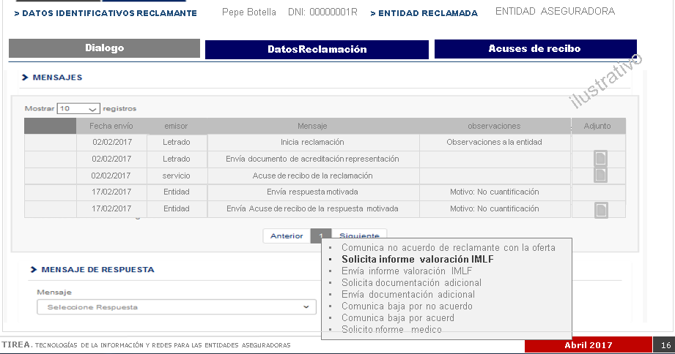

Para la entidad se mostrará en la cabecera, para cualquiera de las tres pesañas, los datos identificativos del reclamante y del Letrado

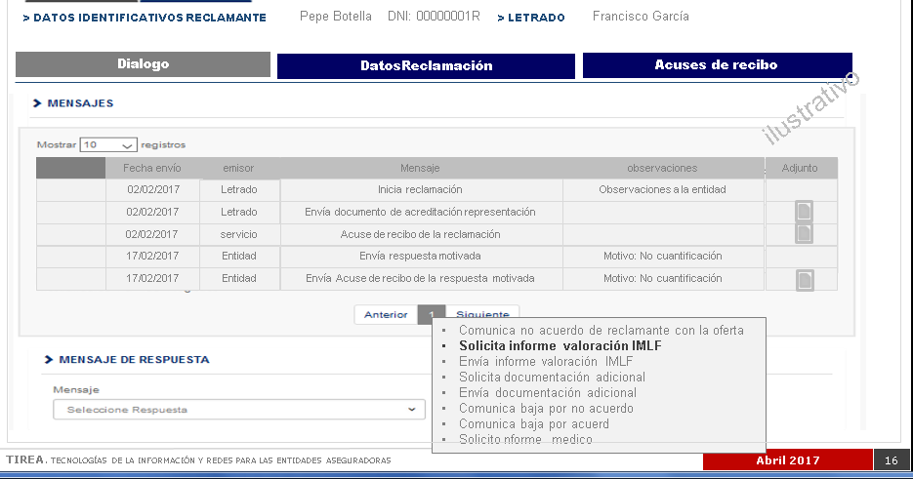

Pestaña “Diálogo”
En esta pestaña se mostrará un desglose de todas los MENSAJES intercambiados en el diálogo, así como un desplegable con las posibles MENSAJES DE RESPUESTA permitidos por el reglamento.
Campos de presentación de datos
Código Reclamación(*) |Fecha envío | Emisor (*) | Mensaje(*) | Observaciones | Adjunto(*)
(*) Código reclamación
- Solo aplicable al perfil Entidad
(*) Emisor:
- Letrado
- Entidad
(*) Mensaje
- Descripción corta asignada en bb.dd
(*) Adjunto
- Documento asociado al mensaje (Si lo hubiera)
En esa pestaña se implementará un icono que permita dejar el expediente en estado “No leído”

Pestaña “Datos reclamación”
En esta pestaña se mostrarán los datos de la reclamación introducidos por el letrado en el alta del expediente
(Misma presentación que en el formulario de Alta de la reclamación)

Pestaña “Acuses de recibo”
En esta pestaña se mostrará una tabla con todas las comunicaciones de “Acuse de recibo” generados en el expediente:
Campos de presentación de datos:
Fecha envío | Mensaje(*) | Adjunto(*)
- Ordenada por el campo “Fecha de envió” (Más antiguo a más moderno)
(*) Mensaje
- Descripción corta asignada en bb.dd
(*) Adjunto
- Documento . pdf sin certificar

Búsqueda de reclamaciones.
Identificador | REQ_FU9 | Nombre | Búsqueda de reclamaciones
Misma funcionalidad que el apartado anterior pero además de localizar las reclamaciones en vuelo, se podrán localizar las reclamaciones ya dadas de baja.
Se definen criterios de búsqueda específicos en la pestaña “Buscar”:
Criterios de búsqueda perfil entidad:
Datos de Reclamación
Código de Reclamación | Referencia | Referencia lesionado
Datos Víctima
Nombre | Primer Apellido | Segundo Apellido
Documento | Condición
Datos Reclamante
Nombre | Primer Apellido | Segundo Apellido
Documento
Datos Siniestro
Fecha Siniestro | Provincia
Estado | Entidad
Matricula propia | Matrícula contraria
Fecha alta desde | hasta

Criterios de búsqueda perfil letrado:
Datos de Reclamación
Referencia
Datos Reclamante
Nombre | Primer Apellido | Segundo Apellido
Documento | Condición
Datos Víctima
Nombre | Primer Apellido | Segundo Apellido
Documento
Datos Siniestro
Fecha Siniestro | Provincia
Estado | Entidad
Matricula entidad | Matrícula víctima
Fecha alta desde | hasta

Certificados
Identificador | REQ_FU10 | Nombre | Certificados
Tanto las entidades como los Letrados podrán solicitar/consultar certificados de las reclamaciones dadas de alta a través del sistema.
Se podrán solicitar certificados en cualquier momento del diálogo
Se podrán solicitar todos los certificados que se deseen.
Dentro de la bandeja “Certificados” se mostrará un desplegable con dos opciones:
- Buscar
- Solicitar

Buscar
La búsqueda de certificados ya emitidos se gestionarán través de dos pestañas:
- Pestaña “Buscar”
- Pestaña “Datos”

Pestaña “Buscar”

A través de esta opción dentro de la pestaña “Buscar”, en función de los criterios seleccionados se podrán localizar los expedientes con certificados ya solicitados, dichos certificados serán presentados en una tabla en la pestaña de “Datos”
Criterios de búsqueda perfil Entidad:
Código de Reclamación | Referencia | Referencia lesionado
Fecha solicitud desde: | Hasta
Datos Víctima
Nombre | Primer Apellido | Segundo Apellido
Documento
Datos Reclamante
Nombre | Primer Apellido | Segundo Apellido
Documento
Datos Siniestro
Fecha Siniestro
Matricula vehículo entidad | Matrícula vehículo víctima

Criterios de búsqueda perfil Letrado:

Referencia | Fecha solicitud desde: | hasta
Datos Víctima
Nombre | Primer Apellido | Segundo Apellido
Documento
Datos Reclamante
Nombre | Primer Apellido | Segundo Apellido
Documento
Datos Siniestro
Fecha Siniestro
Matricula vehículo entidad | Matrícula vehículo víctima

Pestaña “Datos”

En esta pestaña y en función de los criterios seleccionados en la pestaña “Buscar” se mostrarán los expedientes que tengan certificados solicitados.
Tabla de presentación de expedientes: Referencia propia | Nombre reclamante | Primer Apellido Reclamante | Documento | Fecha alta | Último mensaje | Fecha último mensaje | Estado

Detalle Reclamación

Una vez localizado en la pestaña “Datos” el expediente del que se desea consultar sus certificados, el acceso a dicho expediente se realizará haciendo doble “click” con sobre el campo “Referencia propia” del expediente deseado.
La pantalla de detalle de reclamación se representará con el siguiente formato:
En la pestaña de “Certificados” se mostrará un listado de los certificados solicitados por la entidad para ese expediente
Fecha solicitud | Certificado Adjunto(*)

Solicitar
La solicitud de certificados ya se gestionarán través de dos pestañas:
- Pestaña “Buscar”
- Pestaña “Datos”

Pestaña “Buscar”

Mismos criterios que los definidos para el apartado 6.4.1.1

Pestaña “Datos

Mismos criterios que los definidos para el apartado 6.4.1.2

Detalle Reclamación

Mismos criterios que los definidos para el apartado 6.4.1.3
Pero además en la pestaña de “Certificados” se mostrará botón que permitirá solicitar el certificado de dicho expediente.

Datos facturación (Solo visible perfil Letrado)
Identificador | REQ_FU11 | Nombre | Datos facturación/Letrado
A través de la bandeja “Datos facturación” el Letrado podrá consultar todas la facturación relacionada con sus expedientes.
Nota Importante: Si el letrado marco en el alta de la reclamación que actuaba en calidad de “Turno de oficio” la reclamación no debe formar parte de la facturación
Los expedientes se gestionarán a través de dos pestañas:
- Pestaña “Buscar”
- Pestaña “Datos”

Pestaña “Buscar”
A través de esta pestaña y en función de los criterios seleccionados se podrán localizar las facturas deseadas por el usuario.
Criterios de selección: Pte confirmar
- Número de factura
- Referencia expediente propia
- Estado

Pestaña “Datos”
Las facturas que se presentan en la pestaña de “Datos” estarán referenciados a unos criterios de búsqueda previamente seleccionados dentro de la pestaña “Buscar”
Por defecto nada más entrar en la bandeja “Datos facturación” se presentarán todos aquellas facturas pendientes de pago.
Los facturas estarán ordenados por orden de más antiguo a más moderno por fecha de generación de la factura
La pestaña “Datos” contendrá un icono desde el que se permita al usuario descargarse los datos de la consulta a un fichero Excel.
Campos de presentación de datos: Pte de confirmar
Número de factura| Fecha de factura | Importe total | Estado(*) | Adjunto(*)
(*) Estados de la factura
- Facturada
- Pendiente de facturar
- Pendiente asignación factura
(*) Adjunto
- Documento .pdf de la factura
Pinchando sobre el campo “Número de factura” de la factura que deseamos consultar se desglosa el detalle de los expedientes que forman parte de dicha factura
Campos de presentación: Pte de confirmar
Referencia propia | Nombre Reclamante | Apellidos Reclamante | Documento reclamante ¡ Concepto facturación(*) | Importe
(*) Conceptos facturables
- Inicio reclamación
- Certificado respuesta motivada
- Certificado oferta motivada
- Certificado reclamación
- Certificado inicio reclamación

Consideraciones generales

Comunicaciones de Acuse de recibo.
Identificador | REQ_FU12 | Nombre | Acuses de recibo

El sistema generará de forma automática comunicaciones de acuse de recibo durante los siguientes puntos del diálogo:
- Confirmación de Inicio reclamación por el Letrado
- Confirmación mensajes de envío respuesta motivada por EA
- Confirmación mensajes de envío oferta motivada por EA
Las comunicaciones de acuse de recibo se enviarán siempre tanto al Letrado como a la entidad aseguradora
Todas las comunicaciones de acuse de recibo irán siempre acompañadas de un documento adjunto .pdf(Sin certificar) que incluirá toda la información/documentación que contenían los mensajes que los generaron.
Estos documentos pdf de acuses de recibo también se deberán guardar en formato “Certificado” para poder utilizarlo con posterioridad cuando se solicite a través de la bandeja “Certificados” un certificado del dialogo del expediente.

Además

Comunicaciones de Aviso
Identificador | REQ_FU13 | Nombre | Mensajes de aviso

El sistema generará de forma automática comunicaciones de avisos para la EA cuando se cumplan las siguientes circunstancias:
- Han pasado más de 80 días desde el inicio de la reclamación y no se ha recibido en el sistema ninguna respuesta/oferta motivada por parte de la entidad aseguradora.
- Ha pasado el plazo de 90 días y no se ha recibido en el sistema ninguna respuesta/oferta por parte de la entidad aseguradora.
- Han pasado más de 2 meses desde la última respuesta motivada enviada por no cuantificación, sin haber mediado ninguna oferta motivada.
- Han pasado 20 días desde la recepción del informe IMLCF y no se ha hecho oferta posterior.
- Han pasado 30 días desde la recepción del informe IMLCF y no se ha hecho oferta posterior.
Nota: Aunque estos mensajes van dirigidos a la Entidad aseguradora se mostrarán tanto a la entidad como al Letrado

Comunicaciones de oferta/respuesta motivada.
En las comunicaciones de oferta/respuesta motivada siempre que el usuario dé al botón de “Enviar” les aparecerá un texto de confirmación de envío:
Respuesta motivada. Texto
  - Esta acción supondrá en el envío de una respuesta motivada al letrado, esta seguro de que ha introducido todos los datos y documentación deseados para formalizar el respuesta motivada. (Si indica que si se dará se enviará el mensaje y se generará el correspondiente mensaje de acuse de recibo, en caso contrario se volverá a la reclamación para permitirle que introduzca o corrija los datos)
  - Una vez confirmado el envío de la respuesta el sistema generará de forma automática un mensaje de Acuse de recibido, para ambas partes, que llevará anexo un documento .pdf (Sin certificar) con los todos los datos y documentación aportados en la respuesta motivada.
  - Este documento pdf de acuse de recibo la respuesta motivada también se deberá guardar en formato “Certificado” para poder utilizarlo con posterioridad cuando se solicite a través de la bandeja “Certificados” un certificado del dialogo del expediente.

Oferta motivada. Texto
  - Esta acción supondrá en el envío de la oferta motivada al letrado, está seguro de que ha introducido todos los datos y documentación deseados para formalizar el oferta motivada. (Si indica que si se dará se enviará el mensaje y se generará el correspondiente mensaje de acuse de recibo, en caso contrario se volverá a la reclamación para permitirle que introduzca o corrija los datos)
  - Una vez confirmado el envío de la oferta motivada el sistema generará de forma automática un mensaje de Acuse de recibido, para ambas partes, que llevará anexo un documento .pdf (Sin certificar) con los todos los datos y documentación aportados en la oferta motivada.
  - Este documento pdf de acuse de recibo del inicio de reclamación también se deberá guardar en formato “Certificado” para poder utilizarlo con posterioridad cuando se solicite a través de la bandeja “Certificados” un certificado del dialogo del expediente.

Comunicaciones de baja
En las comunicaciones de baja siempre que el usuario dé al botón de “Enviar” les aparecerá un texto de confirmación de envío:
Texto
  - Esta acción supondrá la finalización del proceso de reclamación, ¿está seguro de que quiere dar de baja la reclamación? (Si indica que si se dará de baja la reclamación, se envíará el correspondiente mensajes y la reclamación quedará en estado “Finalizado”, en caso contrario se volverá a la reclamación para permitirle que introduzca o corrija los datos)

Perfiles de usuario

Perfil de usuario letrado
Identificador | REQ_NFU1 | Nombre | Perfil /Letrado

Único perfil que permitirá al Letrado las siguientes funcionalidades;
- Nueva reclamación
- Reclamaciones en curso
- Búsqueda de reclamaciones
- Certificados
- Datos facturación

Perfiles de usuario entidad aseguradora
Identificador | REQ_NFU2 | Nombre | Perfil /Entidad aseguradora
En la tramitación a través de la página WEB, se definirán los siguientes perfiles para la entidad aseguradora:

Perfil Gestión
Los usuarios que tengan este tipo de perfil podrán gestionar las reclamaciones existentes en cualquiera de las opciones del menú:
- Reclamaciones en curso
- Búsqueda de reclamaciones
- Certificados

Perfil Consulta
Los usuarios que tengan este tipo de perfil solo tienen acceso en modo consulta, no pueden hacer ninguna gestión sobre las reclamaciones:
- Reclamaciones en curso
- Búsqueda de reclamaciones
- Certificados

Perfil Administrador
Es un perfil de Tirea, puede acceder en modo consulta a cualquiera de las opciones del menú de las entidades además de las opciones propias de su perfil:
- Reclamaciones en curso
- Búsqueda de reclamaciones
- Certificados(Consulas)
- Datos facturación
Nota: Para una fase posterior se deberá contemplar las gestion de expediente por delegación y tramitador

Delegaciones
El sistema dispondrá de dos tipos de asignación de delegaciones:
- Asignación Manual
- Asignación Automática

Asignación Manual de delegaciones.
La asignación de los expedientes a las delegaciones definidas previamente por las entidades se realizará de forma manual por parte de aquellos usuarios que en LDAP tengan definida dicha posibilidad

Asignación Automática de delegaciones
La asignación de los expedientes a las delegaciones definidas se realzará de forma automática por parte de la aplicación en función de una serie de criterios previamente definidos por las entidades.
Criterios automáticos de asignación.

- Provincia de ocurrencia del siniestro
- Provincia del Domicilio del abogado
- Condición de la victima (Fallecido o No Fallecido)

Gestión por tramitador
Cada usuario tendrá asignado un código de tramitador para poder tener identificadas las reclamaciones que está gestionando.
Las entidades podrán elegir la opción: gestión por tramitador, en cuyo caso los usuarios de la entidad tendrán en LDAP asignado un código tramitador.
Serán compatibles para una misma entidad, la gestión por delegaciones, con la gestión por tramitador:
  - Una entidad pude tener asignadas delegaciones o no
  - Una entidad puede tener asignada gestión por tramitador o no.
  - Un usuario puede pertenecer a una delegación o a todas.
- Criterio de asignación de reclamaciones a un tramitador:
El usuario que responda a una reclamación iniciada por el letrado, asignará a la misma el código de tramitador asociado.
- Criterio de recuperación de un reclamación de otro tramitador
  - Si el usuario está asignado a una delegación:
El usuario podrá recuperar y asignar su código de tramitador a todas las reclamaciones de los tramitadores de su delegación
  - Si el usuario no está asignado a ninguna delegación:
El usuario podrá recuperar y asignar su código de tramitador a todas las reclamaciones de los tramitadores de todas las delegaciones
- Criterio para el cambio de delegación.
Si se realiza un cambio de delegación a una reclamación, y ésta ya se había asignado a un tramitador, el cambio de delegación implica que se desasigne el código de tramitador.

Menú cabecera

Perfil Letrado
El menú cabecera mostrará en la esquina superior derecha un desplegable con las siguientes opciones:
- Ver contrato.- Mostrará el contrato del Letrado firmado en el primer acceso.
- Cambiar datos.- Mostrará el formulario de inicio, pero solo se podrán modificar los datos de contacto del Letrado (dirección y teléfono),

Perfil Entidad
El menú de la cabecera para usuarios de entidad mostrará en la esquina superior derecha:
- Desplegable de entidades que puede gestionar el usuario. La entidad seleccionada será la que está gestionando el usuario en ese momento
- Desplegable con las opciones:
  - Cambiar password.- Mostrará el formulario de cambio de pasword
  - Cerrar Sesión.- Cerrará la sesión y redireccionará a la página de login

Relación de comunicaciones

Grupos de información
Datos Letrado
  - Nombre
  - Primer apellido
  - Segundo apellido
  - Bufete empresa
  - Dirección
  - Teléfono contacto

Datos siniestro

  - Delegación
  - Fecha de siniestro
  - Hora de siniestro
  - Lugar de ocurrencia
  - Provincia de ocurrencia
  - Descripción del siniestro
  - Matrícula vehículo del lesionado
  - Entidad aseguradora reclamada
  - Matrícula vehículo entidad reclamada
  - Nombre conductor vehículo entidad reclamada
  - Primer apellido conductor vehículo entidad reclamada
  - Segundo apellido conductor vehículo entidad reclamada
  - Observaciones

Datos reclamante
  - Referencia expediente
  - Nombre
  - Primer apellido
  - Segundo apellido
  - Tipo documento
  - Documento
  - Edad
  - Descripción de las lesiones
  - Condición
  - Calle
  - Número
  - Complemento
  - Código postal
  - Provincia
  - Profesión
  - Teléfono contacto
  - Dirección e_mail
  - Otro Teléfono
  - Fallecido (s/n)

Datos lesionado perjudicado
  - Nombre
  - Primer apellido
  - Segundo apellido
  - Tipo documento
  - Documento
  - Edad
  - Descripción de las lesiones
  - Condición
  - Fallecido (s/n)

Listado de comunicaciones
Comunicación | Descripción | Grupo de datos | Datos aplican/  ( datos obligatorios)  El campo DELEGACIÓN será obligatorio únicamente para entidades con delegación de asignación manual | Comunicación adicional
X111 | Letrado inicia reclamación
 |  | GD siniestro | Fecha de siniestro  Hora de siniestro  Lugar de ocurrencia  Provincia de ocurrencia  Descripción del siniestro  Matrícula vehículo lesionando  Entidad EA  Matrícula EA reclamada  Nombre conductor vehículo EA reclamada  Primer apellido conductor vehículo EA reclamada  Segundo apellido conductor vehículo EA reclamada
 |  | GD Reclamante | Referencia Expediente  Nombre  Primer apellido  Segundo apellido  Tipo documento  Documento  Calle  Numero  Complemento  Código postal  Provincia  Profesión  Teléfono contacto  Dirección  e_mail  Otro Teléfono
 |  | GD lesionado perjudicado | Fallecido  Nombre  Primer apellido  Segundo apellido  Tipo documento  Documento  Edad  Descripción de las lesiones  Condición
 |  | GD Documentación | Doc acreditavito............>  Doc Médica...........................>  Informe Médico definitivo…..>  Informe IMLCF……………>  Doc. Cuantificación daño……>  Otra documentación...............> | X800 X861 X862 X860 X869 X865
X330 | El Letrado comunica la solicitud de informe de valoración del IMLCF
 |  |  | Observaciones
 |  | GD Reclamante | Referencia expediente
X331 | Letrado solicita documentación adicional a la entidad aseguradora
 |  |  | Observaciones
 |  | GD Reclamante | Referencia expediente
X332 | Entidad aseguradora solicita documentación adicional al Letrado
 |  |  | Observaciones
 |  | GD siniestro | Delegación
 |  | GD Reclamante | Referencia expediente
X333 | Letrado solicita información a la entidad aseguradora
 |  |  | Observaciones
 |  | GD Reclamante | Referencia expediente
X334 | Letrado envía información a la entidad aseguradora
 |  |  | Observaciones
 |  | GD Reclamante | Referencia expediente
X335 | La entidad solicita información al Letrado
 |  |  | Observaciones
 |  | GD siniestro | Delegación
 |  | GD Reclamante | Referencia expediente
X336 | La entidad envía información al Letrado
 |  |  | Observaciones
 |  | GD siniestro | Delegación
 |  | GD Reclamante | Referencia expediente
X337 | Entidad solicita al Letrado revisión médica adicional
X338 | Letrado solicita informe médico a la entidad aseguradora
X410 | Entidad aseguradora envía respuesta motivada por no aseguramiento
 |  |  | Observaciones--- | X336
 |  | GD siniestro | Delegación
 |  | GD Reclamante | Referencia expediente
 |  | GD Documentación | Aplican todos, ninguno obligatorio  Doc Respuesta Motiva---------  Otra documentación----------- | X868 X866
X411 | Entidad aseguradora envía respuesta motivada por no responsabilidad
 |  |  | Observaciones
 |  | GD siniestro | Delegación
 |  | GD Reclamante | Referencia expediente
 |  | GD Documentación | Aplican todos, ninguno obligatorio  Doc Respuesta Motiva---------  Otra documentación----------- | X868 X866
X412 | Entidad aseguradora envía respuesta motivada por no cuantificación
 |  |  | Observaciones------------ | X336
 |  | GD siniestro | Delegación
 |  | GD Reclamante | Referencia expediente
 |  | GD Documentación | Aplican todos, ninguno obligatorio Doc Respuesta Motiva---------  Otra documentación----------- | X868 X866
X413 | Entidad aseguradora envía respuesta motivada por otras casusas
X414 | El Letrado envía comunicación notificando el no acuerdo del lesionado al que representa a la oferta motivada enviada por la entidad aseguradora
 |  |  | Observaciones
 |  | GD Reclamante | Referencia expediente
X415 | Entidad aseguradora envía respuesta motivada por no cauntificación
X511 | El Letrado envía comunicación notificando la baja de la reclamación a través de la plataforma por el no acuerdo del lesionado al que representa con la/s oferta motivada enviada por la entidad aseguradora
 |  |  | Observaciones
 |  | GD Reclamante | Referencia expediente
X512 | El Letrado envía comunicación notificando la baja de la reclamación a través de la plataforma por el ACUERDO del lesionado al que representa con última oferta motivada enviada
 |  |  | Observaciones
 |  | GD Reclamante | Referencia expediente
X513 | El Letrado envía comunicación notificando la baja de la reclamación a través de la plataforma por el acuerdo alcanzado entre las partes
 |  |  | Observaciones
 |  | GD Reclamante | Referencia expediente
X514 | La entidad envía comunicación notificando la baja de la reclamación por rechazo de la reclamación
 |  |  | Observaciones
 |  | GD Siniestro | Delegación
 |  | GD Reclamante | Referencia expediente
X814 | Entidad aseguradora envía documentación adjunta a la oferta motivada
 |  |  | Observaciones
 |  | GD Siniestro | Delegación
 |  | GD Reclamante | Referencia expediente
 |  | GD Documentación | Anexar documento
X860 | El Letrado envía el informe de valoración del IMLCF
 |  |  | Observaciones
 |  | GD Reclamante | Referencia expediente
 |  | GD Documentación | Anexar documento
X861 | El Letrado envía documentación médica
 |  |  | Observaciones
 |  | GD Reclamante | Referencia expediente
 |  | GD Documentación | Anexar documento
X862 | El Letrado envía informe médico definitivo
 |  |  | Observaciones
 |  | GD Reclamante | Referencia expediente
 |  | GD Documentación | Anexar documento
X863 | La entidad envía documentación médica
 |  |  | Observaciones
 |  | GD Siniestro | Delegación
 |  | GD Reclamante | Referencia expediente
 |  | GD Documentación | Anexar documento
X864 | La entidad envía informe médico definitivo
 |  |  | Observaciones
 |  | GD Siniestro | Delegación
 |  | GD Reclamante | Referencia expediente
 |  | GD Documentación | Anexar documento
X865 | Letrado envía documentación adicional a la entidad aseguradora
 |  |  | Observaciones
 |  | GD Reclamante | Referencia expediente
 |  | GD Documentación | Anexar documento
X866 | Entidad aseguradora envía documentación adicional al Letrado
 |  |  | Observaciones
 |  | GD Siniestro | Delegación
 |  | GD Reclamante | Referencia expediente
 |  | GD Documentación | Anexar documento
X867 | La entidad envía el informe de valoración del IMLCF
 |  |  | Observaciones
 |  | GD Siniestro | Delegación
 |  | GD Reclamante | Referencia expediente
 |  | GD Documentación | Anexar documento
X868 | Entidad aseguradora envía documentación adjunta a la respuesta motivada
 |  |  | Observaciones
 |  | GD Siniestro | Delegación
 |  | GD Reclamante | Referencia expediente
 |  | GD Documentación | Anexar documento
X900 | Entidad aseguradora envía oferta motivada
 |  |  | Observaciones--------- | X336
 |  | GD siniestro | Delegación
 |  | GD Reclamante | Referencia expediente
 |  | GD Documentación | Aplican todos, ninguno obligatorio  Doc Oferta Motivada---------  Otra documentación----------- | X814  X866
X901 | Entidad aseguradora envía oferta motivada tras el IMLCF
 |  |  | Observaciones--------- | X336
 |  | GD siniestro | Delegación
 |  | GD Reclamante | Referencia expediente
 |  | GD Documentación | Aplican todos, ninguno obligatorio  Doc Oferta Motivada---------  Otra documentación----------- | X814  X866

